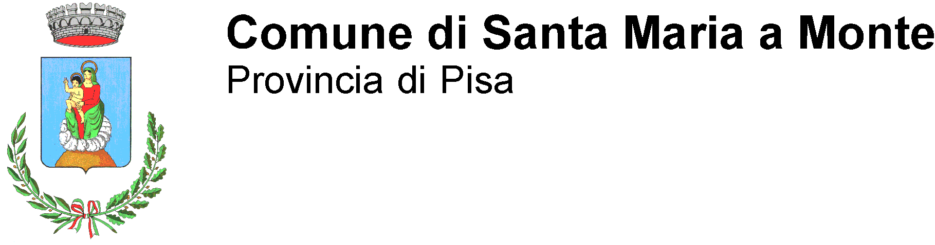
Comunicato Stampa
Conferenza Stampa del 18 Luglio 2014 - CAVALLERIA RUSTICANA
Si è svolta ieri (venerdì 18 luglio) l'incontro dell'amministrazione comunale e dello staff organizzativo ed artistico con la stampa. L'occasione la presentazione dell'evento lirico Cavalleria Rusticana, che debutterà venerdì 25 luglio nella piazza del comune di Montecalvoli alto in occasione delle celebrazioni del patrono san jacopo.
Presenti il Sindaco e l'assessore Elisabetta Maccanti, il prof Marco Bertolini (Presidente Pro Loco), la soprano Alessandra Micheletti (in rappresentanza degli artisti) e il regista dell'opera Franco Di Corcia jr.
“Questa sarà la quarta volta che festeggeremo il patrono di Montecalvoli, San Jacopo, ma dopo tre concerti quest'anno proviamo a fare di più con l'opera lirica Cavalleria Rusticana che andrà in scena in piazza del comune a Montecalvoli venerdì 25 luglio alle 21,15” spiega il professor Marco Bertolini, presidente della Proloco di Santa Maria a Monte.
Una ricorrenza che si è deciso di festeggiare da pochi anni ma che sta assumendo un valore importante come dice il sindaco Ilaria Parrella: “Nel nostro territorio abbiamo due centri storici Montecalvoli e Santa Maria a Monte, cerchiamo di valorizzarli anche attraverso queste iniziative che sono sicura saranno di gradimento del pubblico”. Anche l'assessore Elisabetta Maccanti rimarca l'importanza dell'evento: “Ringrazio per l'impegno profuso la Proloco, il regista Franco Di Corcia e tutti gli artisti. Mi piace ricordare – aggiunge – che prima dell'inizio dell'opera si esibirà la corale San Jacopo diretta dal maestro Bracci”.
Franco Di Corcia jr è il regista dell'opera e nonostante sia da anni impegnato in spettacoli e regie di prosa è alla prima opera lirica: “A 46 anni ho la maturità giusta per lavorare su un'opera lirica. Ringrazio l'amministrazione comunale e Marco Bertolini per questa opportunità. La nostra – spiega – sarà una Cavalleria Rusticana che vedrà la donna protagoinista assoluta".
Cavalleria Rusticana andrà in scena il 25 luglio presso la Piazza del Comune di Montecalvoli Alto, davanti al sagrato della Chiesa, che verrà usato come scenografia naturale. In scena Alessandra Micheletti (Santuzza), Enrico Nenci (Turiddu), Michele Pierleoni (Alfio), Chiara Panacci (Lola), Katia Tempestini (mamma Lucia).
Saranno presenti anche 40 elementi del Coro della Schola Canthorum Labronica diretta dal Maestro Maurizio Preziosi. La direzione musicale al pianoforte è affidata a Anna Cognetta.
L'Opera sartà preceduta dalla Corale San jacopo diretta dal Maestro Bracci.
Per raggiungere il luogo dell'opera (Piazza del Comune Montecalvoli Alto) sarà in funzione un servizio di Bus Navetta da Montecalvoli Basso, opportunamente segnalato per chi arriva da fuori.
L'ingresso è completamente gratuito.

Santa Maria a Monte, 19 Luglio 2014

